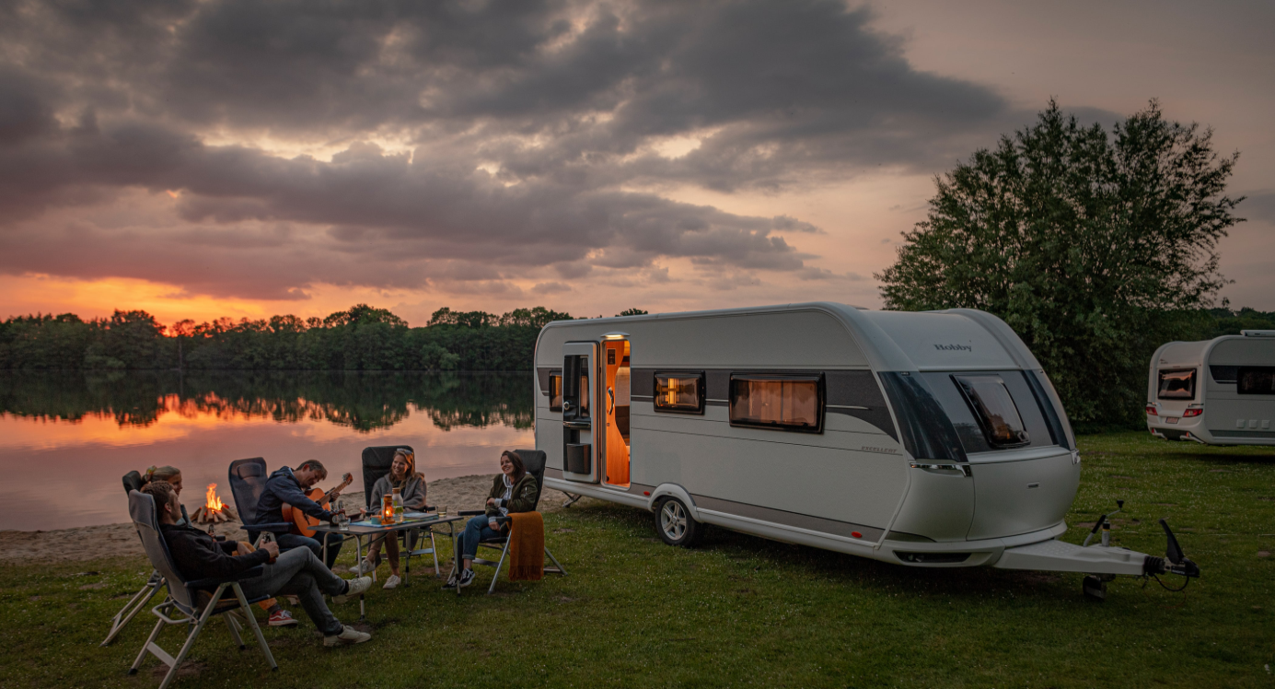
Ábyrgðarskoðun Hobby hjólhýsa

Kæri viðskiptavinur

Við viljum benda þér á að framkvæma þarf ábyrgðarskoðun á Hobby hjólhýsum innan tveggja ára frá skráningardegi til að viðhalda verksmiðjuábyrgð hússins og bæta þar með þriðja árinu við í ábyrgð. Einnig stuðlar ábyrgðarskoðun að betra endursöluverði. Verkstæði Víkurverks býður upp á ábyrgðarskoðun allt árið um kring.

Innifalið í ábyrgðarskoðun hjá Víkurverk:

• Gaskerfi þrýstiprófað
• Ísskápur, eldavél og hitakerfi yfirfarið
• Stilling á bremsum
• Loftþrýstingur í hjólbörðum mældur
• Hjólabúnaður skoðaður
• Rafkerfi yfirfarið (12V og 230 V)
• Rafgeymir álagsprófaður og hleðslustöð prófuð
• Vatnskerfi yfirfarið
• Vagninn rakamældur / Rakamæling innréttingar
• Öryggisvír yfirfarinn
• Smurning í koppa (beisli og öxul ef við á)

Verð fyrir ábyrgðarskoðun Hobby hjólhýsis er 69.900 kr og er í boði allt árið um kring.

Einnig er vert að athuga hvort þig vanti eitthvað í vagninn svo sem sólarsellu, markísu, mover, aukarafgeymi, utanáliggjandi gastengi, auka lestunarlúgu, loftnetshatt, 5G WiFi netbúnað eða aðra þjónustu sem við getum boðið upp á þá er um að gera að framkvæma það í leiðinni.
Nánari upplýsingar og tímapantanir í síma 5577720 eða með tölvupósti verkstaedi@vikurverk.is

Með kveðju
Víkurverk

